26 Mayo 2026. Milestone 4

- Limpieza datos de prueba
Ajustado: Ya solo aparecen los de estas pruebas

- Registro inicio de sesión y crear cuenta nueva diferentes usuarios mas envio de email a comercial y cliente
Pendiente 26 Mayo: Cree un usuario nuevo desde el formulario (Crear cuenta gratis) de la página inicial, pero no llego mail al cliente, solo llego al comercial
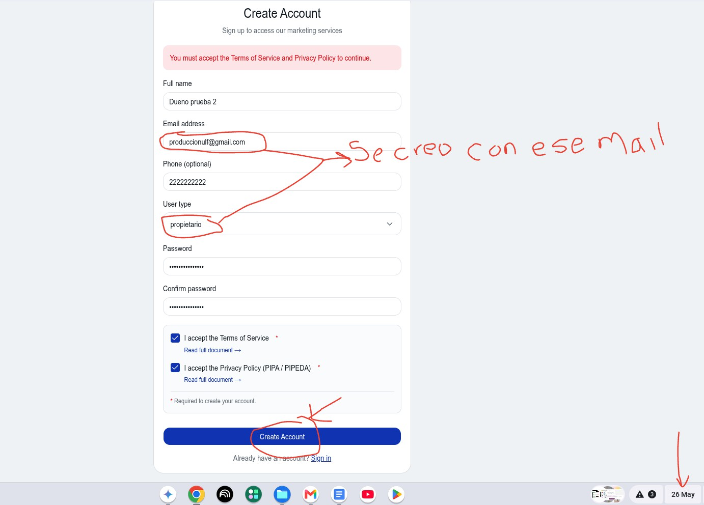

Mail del cliente no hay nada en spam ni en la bandeja principal:

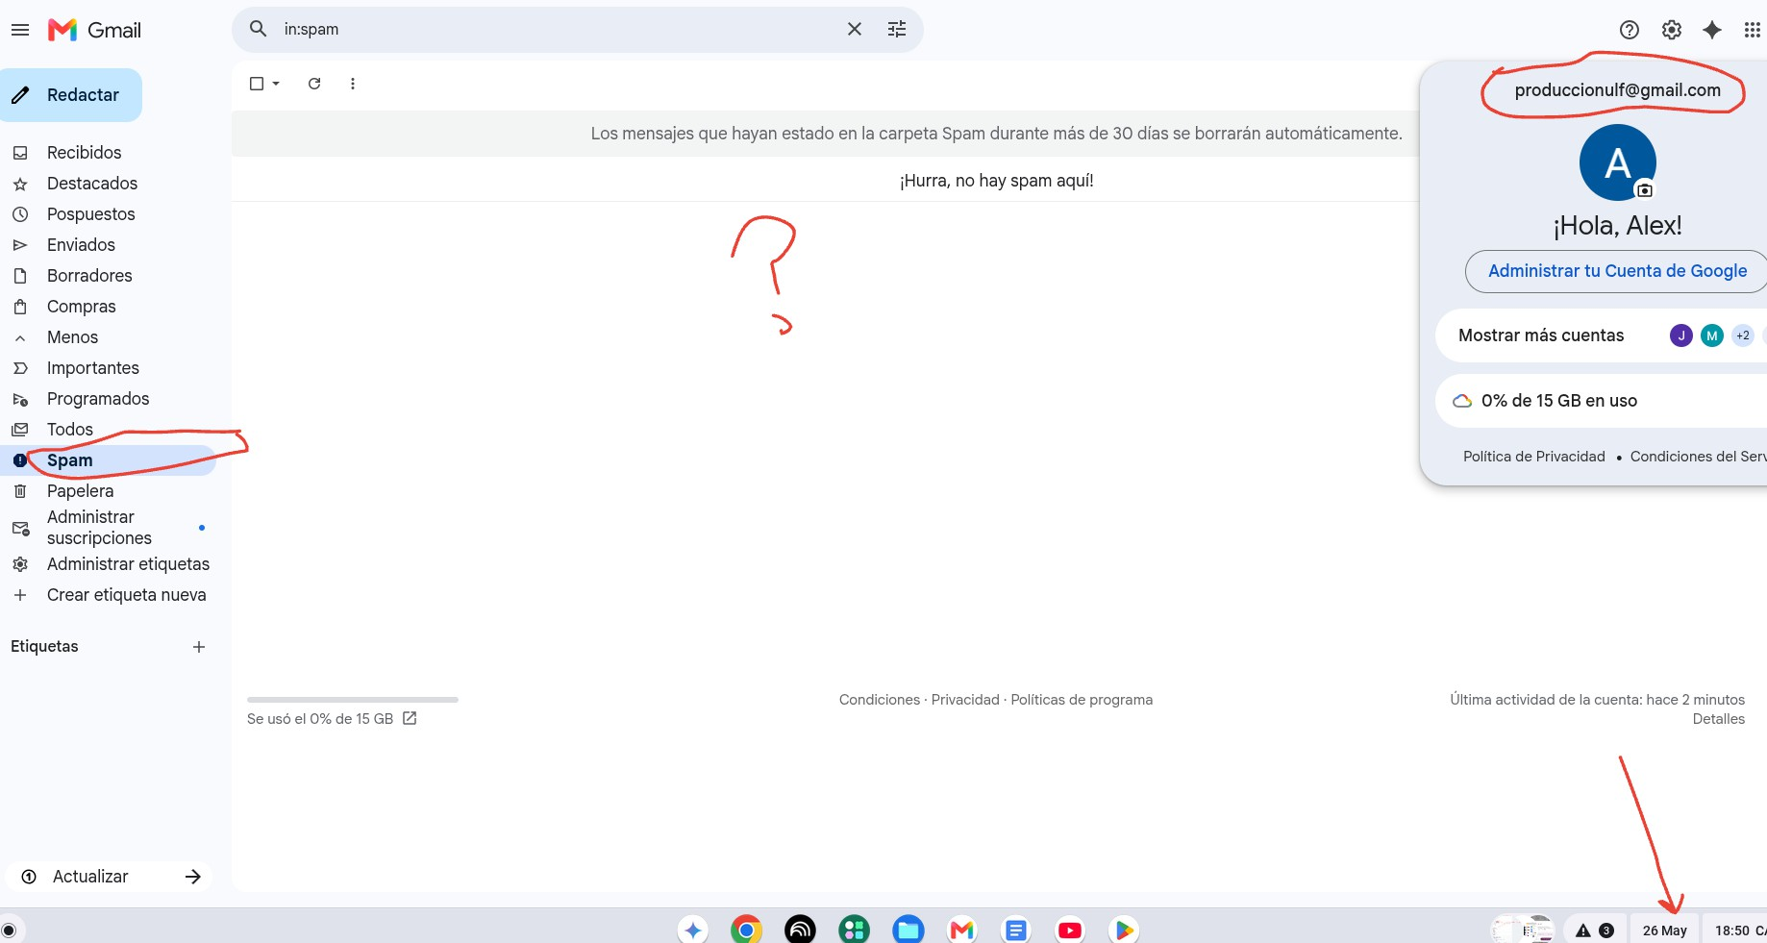

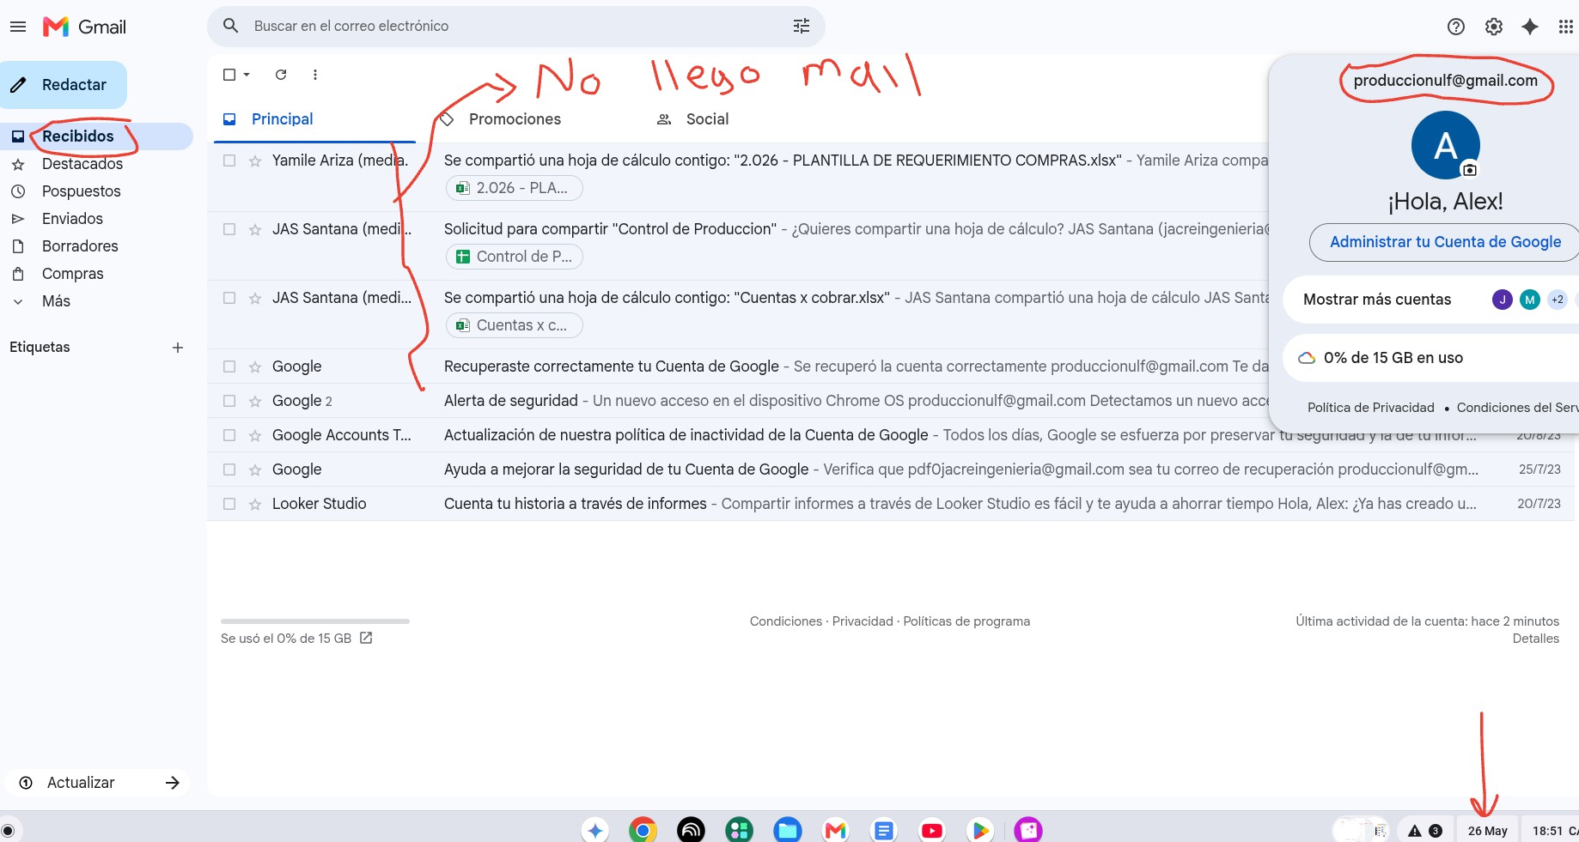

Si entro por Property Owner o por Business owner en la pagina principal, no llega ningún e-mail

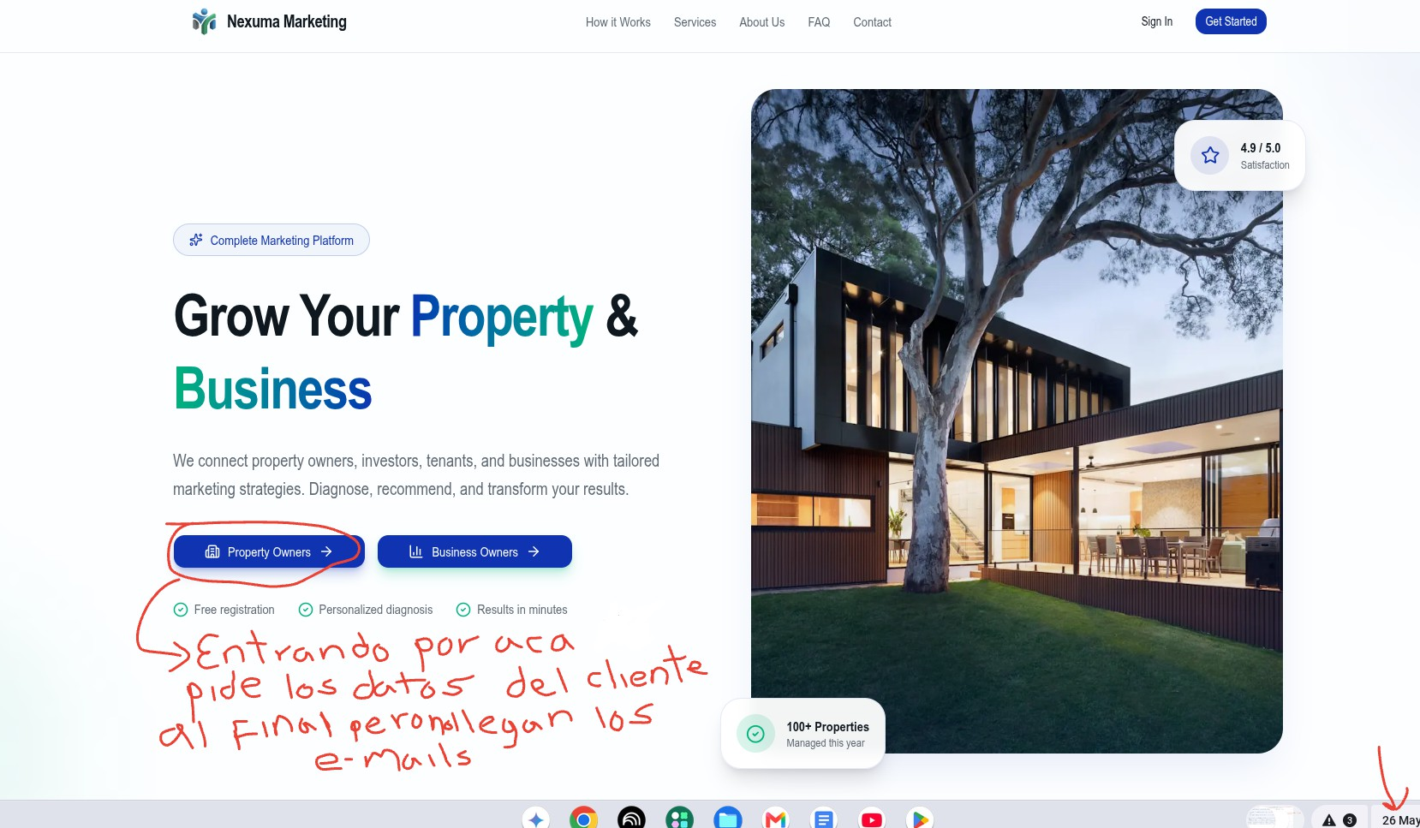

Pendiente 22 Mayo
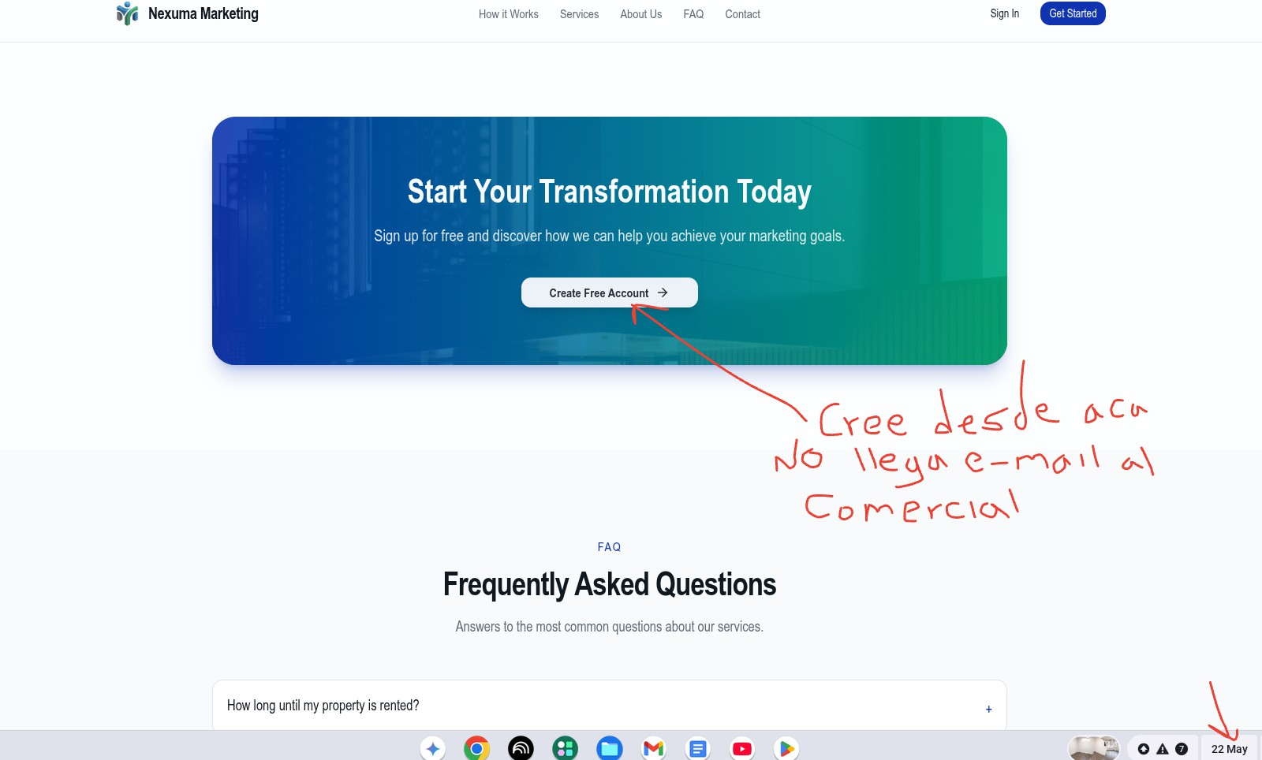

- Formularios y perfilamiento más envíos de email a comercial y clientes

Pendiente 26 Mayo: Se completó el brief de propietario, pero no llego ningún correo al cliente, solo al comercial
Pendiente 22 Mayo: Se completó el brief de propietario, pero no llego ningun correo ni al comercial, nia l cliente
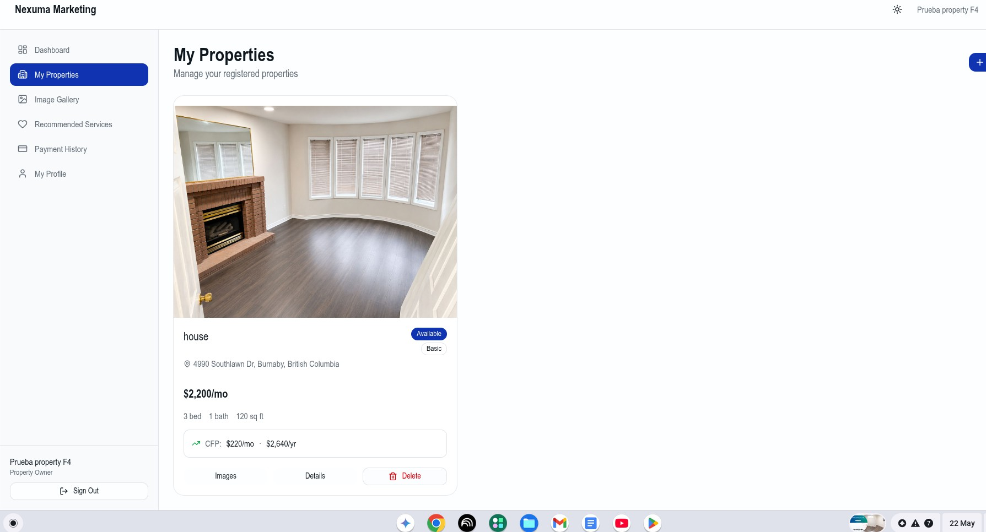

- Panel de control Dashboard como administrador
Pendiente: Faltan campos de edición, antes en hero se podían cambiar los dos nombres del CTA de la pagina principal los que estan abajo de Grow your property & Business, especificamente: Property Owner y el de Business owners
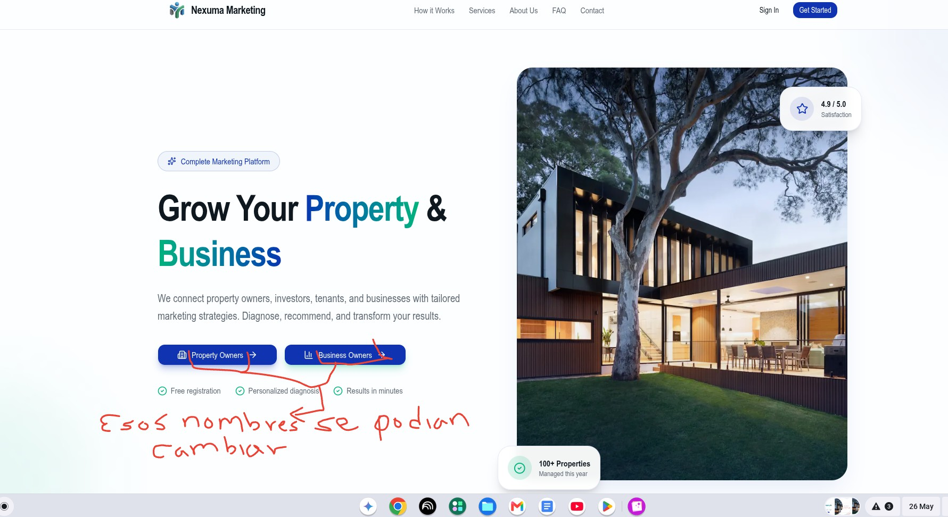

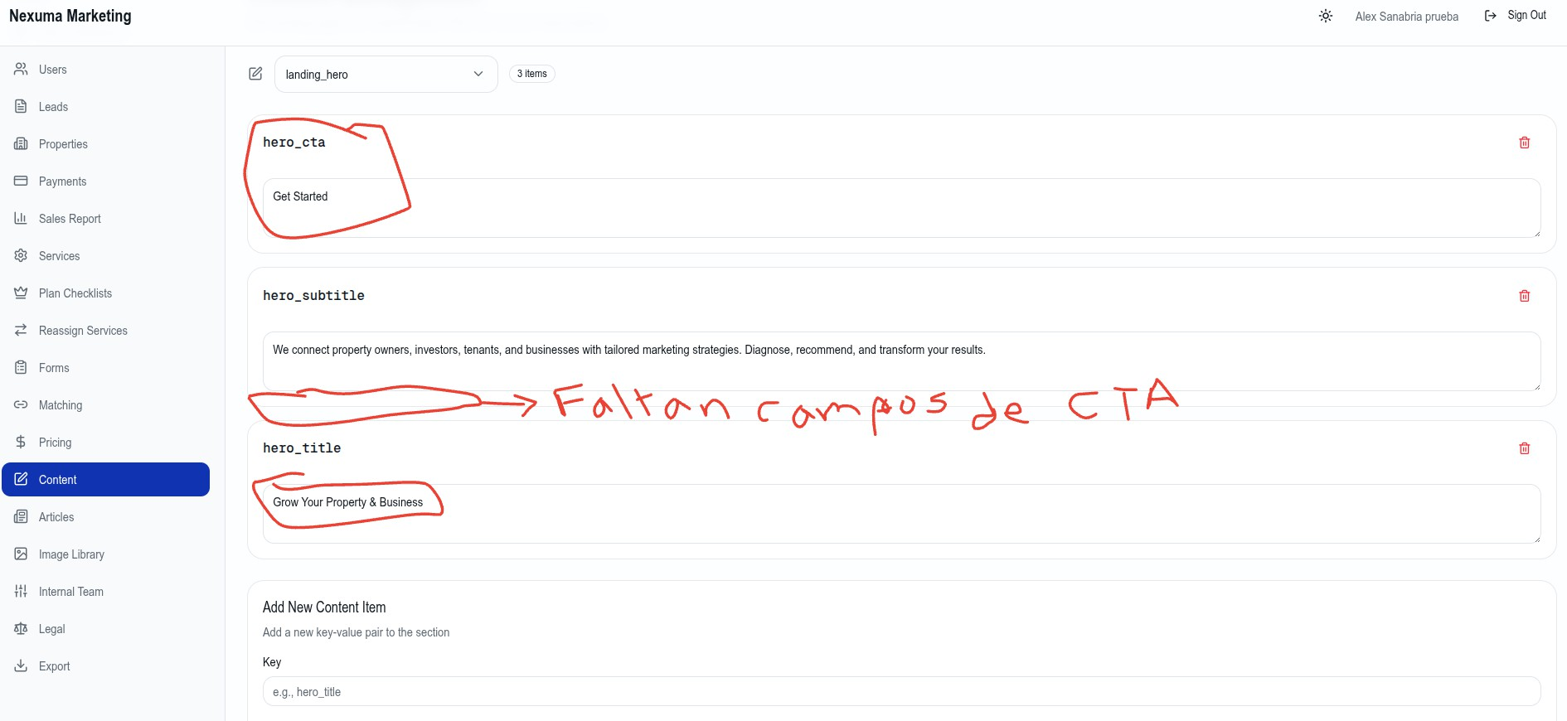

Pendiente: Cuando se entra por aca: no se está creando el cliente ni queda en el panel administrador



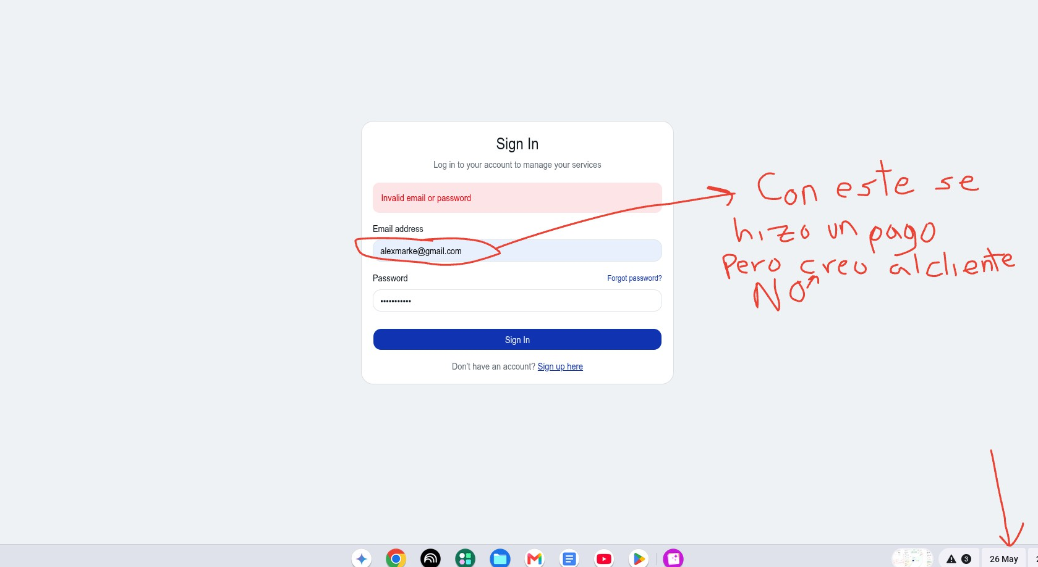

- Gestión de equipos
  - Crear usuarios internos
  - Asignar roles y permisos a:
- Admin
- Marketing
- Sales

- Support
- Limitar accesos por rol

Pendiente crear y asignar team: Cuando se solucione el envio de email pruebo la función de asignar equipos ya que no pude porque no llegan email para poder verificar nuevas asignaciones

- Prueba Supabase
  - la tabla de users o profiles..
  - Dónde se guardan las imágenes de las propiedades (en el Storage de Supabase).
Pendiente de probar ya que en un chat me dijiste: “Dado que Supadabase es actualmente mi base de datos personal, creo que lo mejor será revisar una vez que el proyecto esté completamente terminado.
En ese momento, te guiaré paso a paso.
Si la configuras incorrectamente ahora, podría afectar al proyecto”. Entonces aún está pendiente a tu guía Steve.
- Gestión de pagos con Stripe
Pendiente: - Probe desde el perfil de propietario comprar el Founders Package y el CTA o botón ya sirve, pero no está sumando los impuestos?
  - No están llegando los e-mail ni a comercial ni al cliente
  - No está el campo para colocar el codigo de descuento o promocion
  - Donde el cliente pide una devolución de dinero? como es el proceso
  - Está dejando pagar pero no crea el cliente ni queda en la el panel administrador ver el caso documentado arriba del cliente alexsmarke@gmail.com

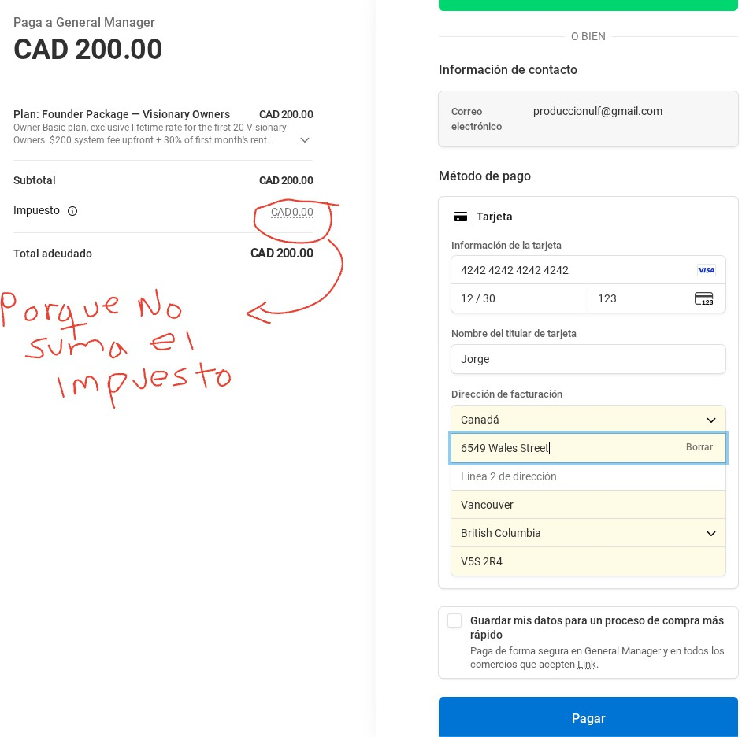

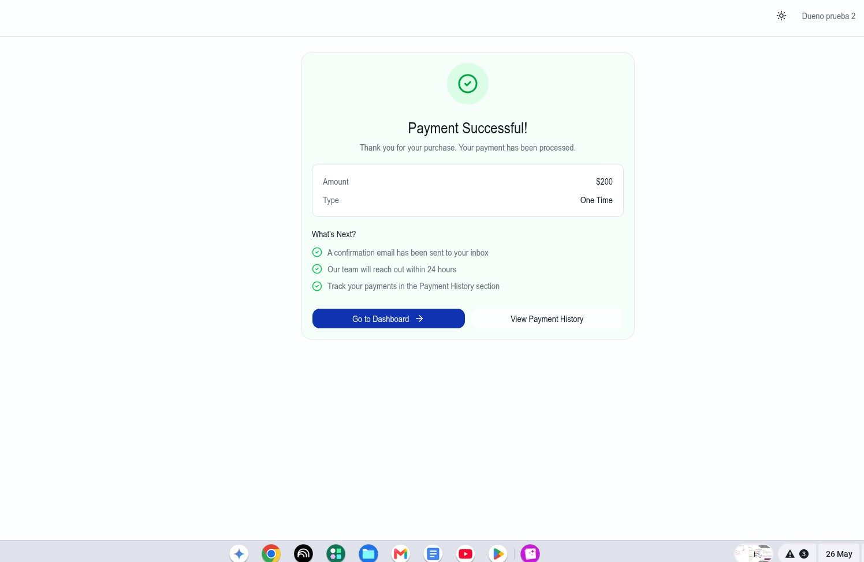
Después de pagar no llego ningun email ni al cliente ni al comercial
No hay campo para poder el código de descuento y promocion al momento de pagar

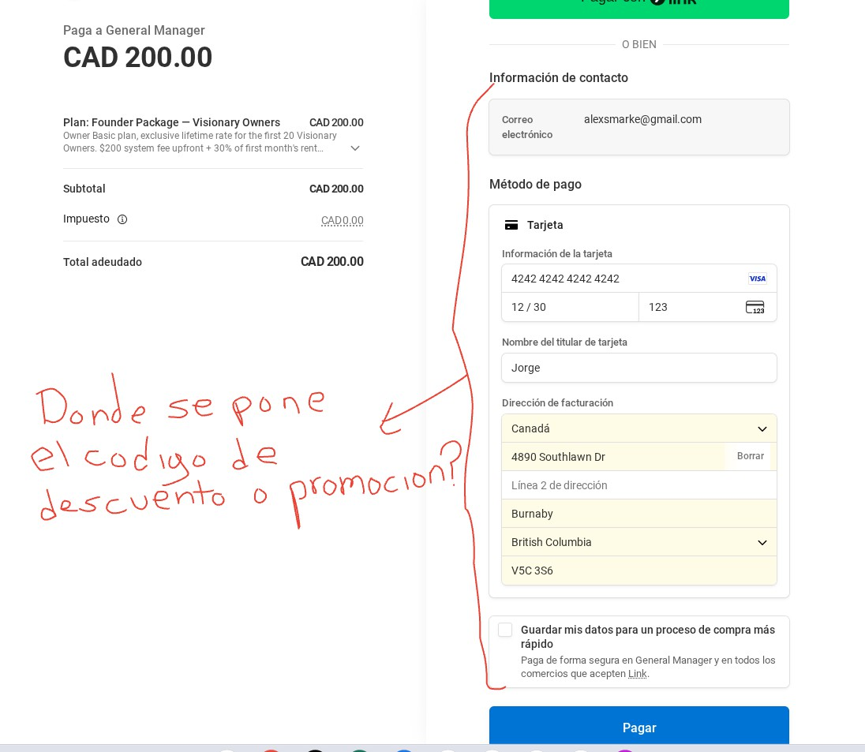

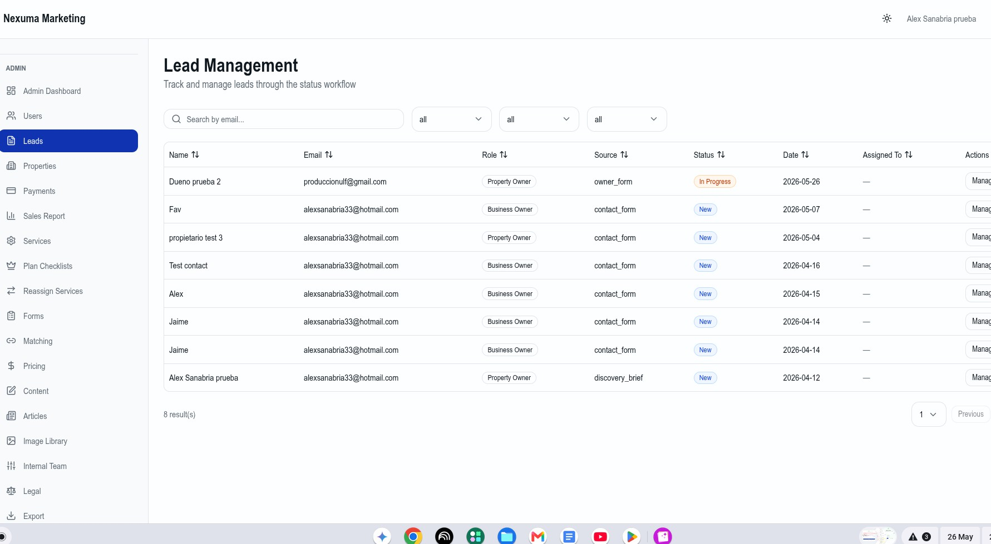
Probar Acceder a datos, métricas y flujos: Pendiente: No se crean clientes si ingresan por la pagina principal por el boton Property owner

Enlaces Legales en el Footer del carrito de compras (Términos y la Política de Privacidad tengan su link en la web) Pendiente: No vi este al momento de pagar, son las que te envie y me pediste acerca de reembolso y cancelación, te envie por email son estas:

  - Nuestra política de reembolso será No reembolsable (Final Sale) una vez iniciado el servicio o la planeación del mes, debido a la naturaleza del trabajo. El texto exacto para los términos en el checkout será: 'Debido a la naturaleza personalizada de nuestros servicios de marketing y consultoría, todas las ventas son definitivas. No se otorgan reembolsos totales ni parciales una vez iniciado el periodo mensual de servicio o tras la entrega de los primeros activos de marketing.'"
  - Para la politica de cancelacion de planes mensuales (tanto en la línea Residencial como Empresarial):
¿Pierde el servicio de inmediato? No.
¿Sigue hasta fin de mes? Sí, el servicio continúa activo hasta el último día del ciclo de facturación actual que ya fue pagado. Al finalizar el mes, se cancela automáticamente y no se vuelve a cobrar.
¿Se le reembolsa proporcionalmente? No hay reembolsos proporcionales (no prorated refunds).

- Gestión de Precios y Promociones Cambiar precios en tiempo real. Ajustado
- Crear promociones temporales
Pendiente: NO hay campo al momento de pagar donde poder aplicar el descuento con el codigo “WELCOME10” u otros

  - Se puede crear el descuento o promoción (e.g. hice un descuento llamado POR CREER) pero no los pude probar, por lo dicho arriba
  - Donde se cancelan o eliminan los descuentos? eso falta, solo está desactivar pero si se quiere eliminar dónde es?
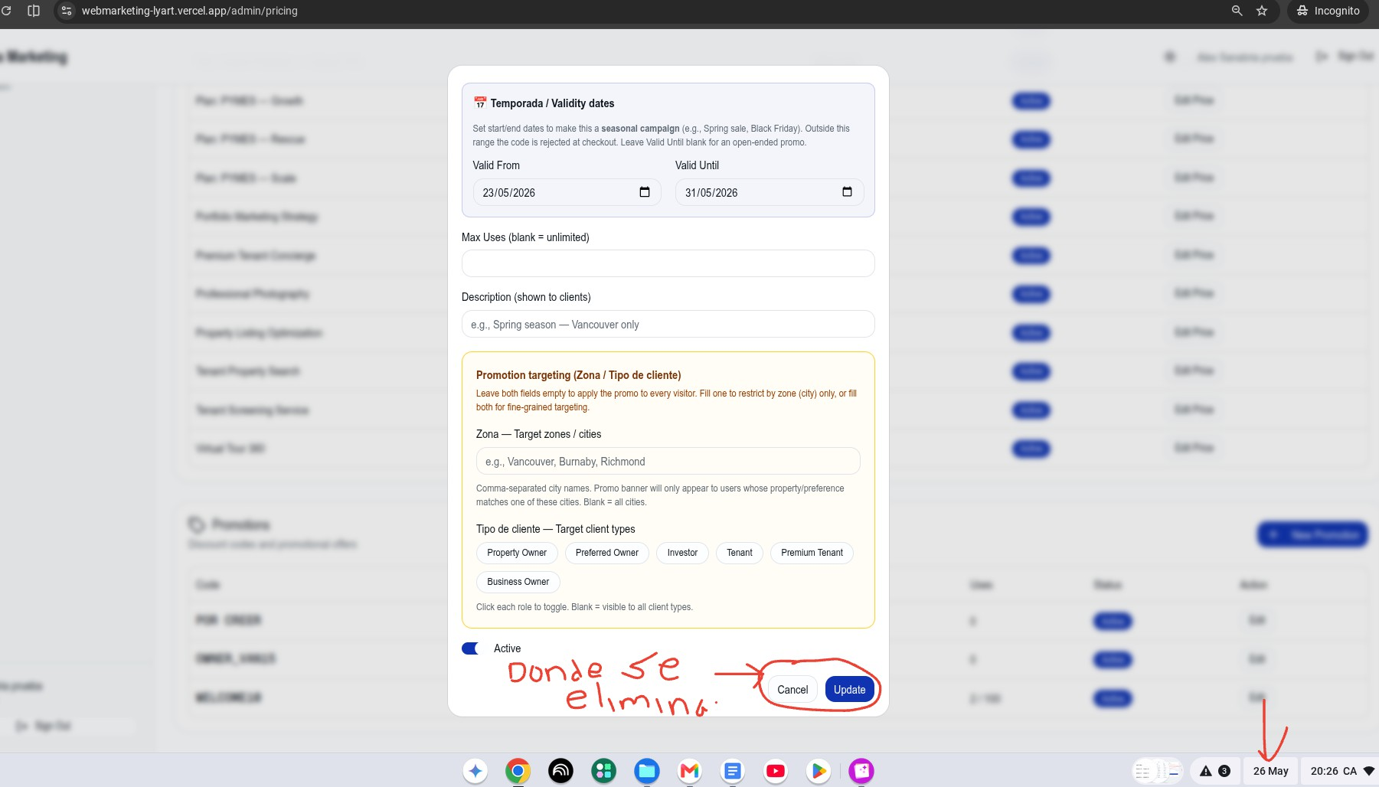

- Crear campañas o promociones por:
- Temporada Pendiente: No vi donde crearlo
- Zona Pendiente: No vi donde crearlo
- Tipo de cliente Pendiente: No vi donde crearlo
- Definir fechas de inicio / fin Pendiente No vi donde crearlo
- Activar/desactivar descuentos Ajustado:
Por favor Steve decirme donde creó las campanas? solo vi las promociones y si se crean en articles decirme como? necesito URL de redes sociales primero o como lo puedo probar ahorita sin redes de la empresa aun

- Para la entrega final se deja el limpiar la base de datos con las pruebas de “Cobranzas” Ajustado:

- Cambio de dominio de prueba
Pendiente: Al estar listos para conectar Cloudflare, por favor configurar el entorno de producción directamente en nuestro dominio raíz definitivo nexuma.ca
actualmente en la direccion web se ve: https://webmarketing-lyart.vercel.app
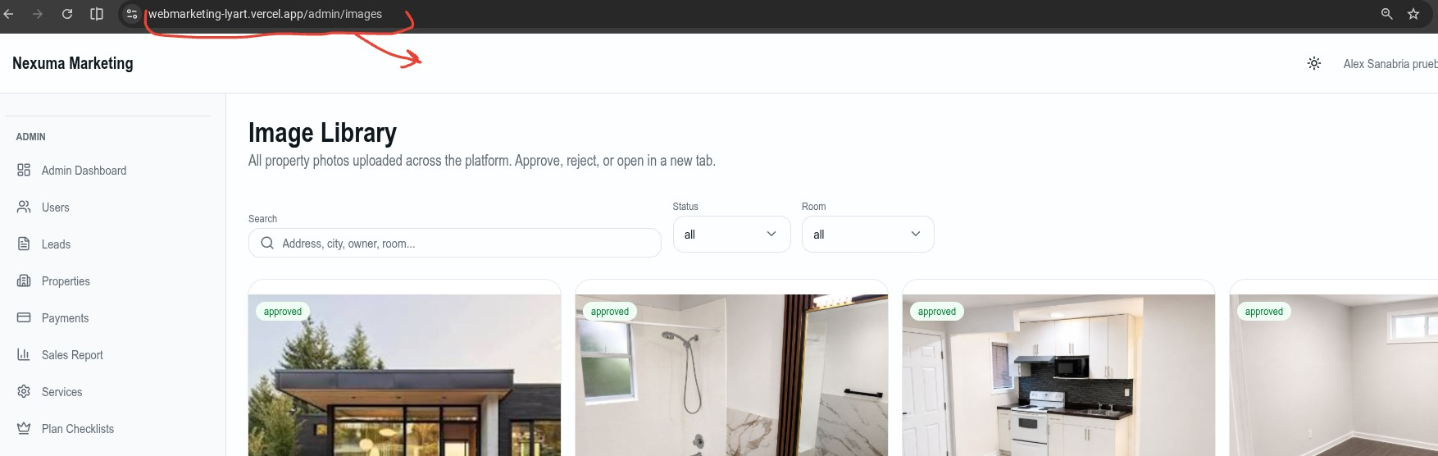

- Listado de Entregables
- Código fuente: Transferir la propiedad del "repositorio" de código
- Hosting (Vercel): La cuenta de Vercel debe estar conectada a mis datos ya que yo debo ser el dueño del proyecto.
- Base de Datos (Supabase): Debes tener el usuario administrador principal de Supabase.
- Dominio y DNS (Cloudflare): Como ya es mío, por favor garantizar que no tienes contraseñas.
- Stripe: Confirmar que las llaves pasaron de test (prueba) a live (producción) y que funcionan
- Manual: Entregar un archivo de texto sencillo que explique:
- Qué tecnologías usó.

- Cómo se cambian los precios de los planes en el futuro si decido subirlos o bajarlos (¿se hace desde Stripe o desde el código?).
- Arquitectura del software: Mapa del stack y carpetas principales.
- Diccionario de datos de Supabase: Descripción de tablas, relaciones y políticas de seguridad (RLS) implementadas.
- Configuración del entorno: Listado de variables de entorno (. env) requeridas y comandos de despliegue para Vercel.
- Manual operativo: Guía paso a paso para la gestión de precios, creación de equipos y configuración de las campañas por zona/tipo de cliente que estructuramos.

